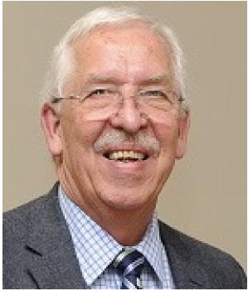
Gordon Cumming
Candidat
REPRÉSENTANT REGIONAL - Ouest
ACER-CART

Aux membres votants de l’ACER-CART,

Merci au conseil d’administration d’ARTA pour ma nomination pour ce poste, et merci à vous tous d’avoir pris ma candidature en considération. Je me considère chanceux d’avoir siégé à la « table » des huit dernières années, représentant mes collègues de l’Alberta. Et plus encore, j’ai apprécié la « fenêtre » sur les questions et les initiatives des enseignants à la retraite, offerte par toutes les voix d’un océan à l’autre.

Je suis enthousiasmé par la perspective d’être impliqué avec l’exécutif de l’ACER-CART, partageant, soutenant et contribuant à notre énergie collective et notre expertise. Ayant bénéficié de l’engagement des Représentants antérieurs à la tâche, je crois que je suis prêt à intervenir.

Ensemble, en tant qu’organisation, nous devons identifier et articuler les besoins et les souhaits de nos membres combinés. Nous devons reconnaître les connaissances et partager l’expertise qui réside dans chaque organisation membre. Nous devons communiquer efficacement entre nous et avec ceux qui prennent des décisions qui ont un impact sur nos membres.

Parmi les principaux domaines nécessitant notre plaidoyer, mentionnons les régimes de retraite, les avantages sociaux, les initiatives en matière de santé et de soins aux personnes âgées, le régime d’assurance-médicaments et la législation. Le dialogue sur les questions organisationnelles communes et les opportunités est mutuellement bénéfique, et s’assurer que la voix de l’ACER-CART est anticipée et accueillie au mieux de tous.

Je considérerais comme un privilège de vous représenter et de travailler en votre nom.
Gordon

ACER-CART, ARTS et CRTA (Organisation des retraités de Calgary)
ACER-CART : Directeur de l’Alberta 2011 – 2018
Coorganisateur de la première réunion régionale de l’Ouest – November 2017
ARTA : CRTA Directeur 3 ans Membre exécutif pour 7 ans Ancien membre des avantages
sociaux, communications, exécutif, gouvernance, adhésion et Comités sur le marketing, les pensions et le mieux-être financier, SPAC et bien-être
Alberta Retired Teachers’ Foundation
ARTA PARTA Liaison 2 ans
Directeur – 2017 -
CRTA : Membre exécutif depuis 13 ans.
Les postes incluent vice-président, président et président sortant Actuellement président de la conférence « Steppin “Out »
Époux d’un membre de l’ACER-CART, de l’ARTA et du CRTA - Bev, qui me tient honnête.

